TENGELIC KÖZSÉG POLGÁRMESTERE RÉSZÉRE!
Javaslat
a
Gindly-Benyovszky-kastély

Tengelici Települési Értéktárba történő felvételére

Készítette: Farkas Dénes

Tengelic, 2017.december 26.
I. A JAVASLATTEVŐ ADATAI
1. A javaslatot benyújtó neve: Farkas Dénes
2. A javaslatot benyújtó személy vagy a kapcsolattartó személy adatai:
Név: Farkas Dénes
Levelezési cím: 7054 Tengelic Rákóczi F. u. 16.
Telefonszám: 74/432-419
E-mail cím: farkas.denes34@freemail.hu

II. A NEMZETI ÉRTÉK ADATAI
1. A nemzeti érték megnevezése: Gindly-Benyovszky-kastély
2. A nemzeti érték szakterületenkénti kategóriák szerinti besorolása:
□ agrár- és élelmiszergazdaság □ egészség és életmód X épített környezet
□ ipari és műszaki megoldások □ kulturális örökség □ sport □
természeti környezet □ turizmus
3. A nemzeti érték fellelhetőségének helye: Magyarország, Tolna megye, Felsőtengelic; hrsz.: 069
4. Értéktár megnevezése, amelybe a nemzeti érték felvételét kezdeményezik
X települési □ tájegységi □ megyei □ külhoni magyarság
5. A nemzeti érték rövid, szöveges bemutatása, egyedi jellemzőinek és történetének leírása
A Paks-Kölesd közútról kb. 800 m hosszú bekötőúton megközelíthető egykori uradalom gazdag növényzetű parkjában álló épület. A kastélyt Gindly Károly építtette feltehetően 1776-ban a mainál kisebb alapterületűre. Ezt látszik bizonyítani egy birtokjelölő határkő felirata, illetve, hogy egy 1787-es uradalmi vagyonleltárban már szerepel. Az U alakú kastély későbbi átépítését több fenn maradt adat is bizonyítja. Ilyenek pl. az épület mai belső folyosójára nyíló pincei szellőzők, melyek az átépítés előtt a szabadba nyíltak. Ugyancsak ezt bizonyítja a kastély É-i szárnyához épült toldalék valamint a K-i főhomlokzat előtt álló pilléres-oszlopos, timpanonnal is. A timpanonban Gindly-címer látható 1802-es évszámmal. Az épületet 1870 körül alakították át ismét, ekkor építhették a kocsiátjárót és egységesíthették a homlokzatokat.
Jelen állapotában még megtalálható a déli homlokzaton pincebejáró bábos kőkorláttal. A szobai traktus alatt boltozott pince található. A földszinten síkmennyezetes helyiségek kályhafülkékkel és a középső szárnyban oldalfolyosóról nyíló szobák, melyek részben klasszicista nyílászárókkal készültek. Két szobában a mennyezetet díszítő XIX. századi falképek láthatóak. A kastélyt építtető Gindly család kihalása után ( a XIX. század második felében) Gindly Mária és gróf Benyovszky Béla házassága révén a kastély a birtokkal együtt a Benyovszkyak tulajdonába került. A 2. világháborút követően államosították, de gróf Benyovszky Rezső haláláig (1953-ig) a kastély északi szárnyában lakhatott. Az épület pincéjét a paksi konzervgyár raktárként, illetve a déli szárnyát a Tamási Erdőgazdaság erdésze szolgálati lakásként használta. 1981-től Kiss István Kossuth-díjas szobrászművész bérelte, majd meg is vásárolta 1991-ben.
6. Indoklás az értéktárba történő felvétel mellett
Településünk egyik legkorábban épült épülete, mely történelmi jelentőségű, hiszen falunk mai neve előtt a kastélyt birtokló Gindly család adta a nevét valamint a kastély építése és a község története összeforr. Ezen kívül külső és belső építészeti, kulturális értékekkel is bír.
7. A nemzeti értékkel kapcsolatos információt megjelenítő források listája (bibliográfia, honlapok, multimédiás források):

Tolna megyei műemlékek listája
Farkas Dénes-Temesi Ágnes: Tengelic története 2007.
Tengelic község honlapja:www.tengelic.hu

8. A nemzeti érték hivatalos weboldalának címe:

III. MELLÉKLETEK 1. Az értéktárba felvételre javasolt nemzeti érték fényképe vagy audiovizuálisdokumentációja
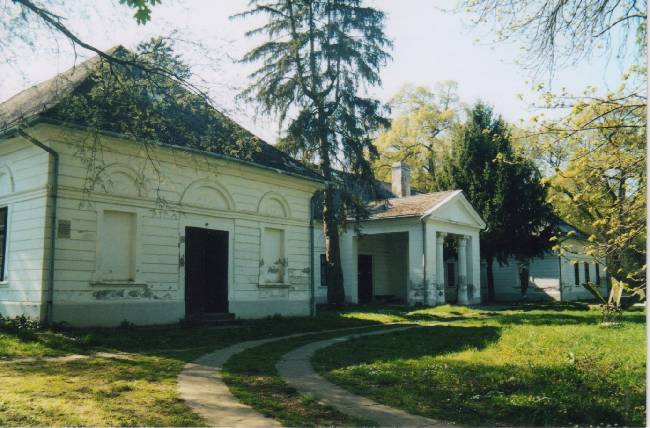
……………………….

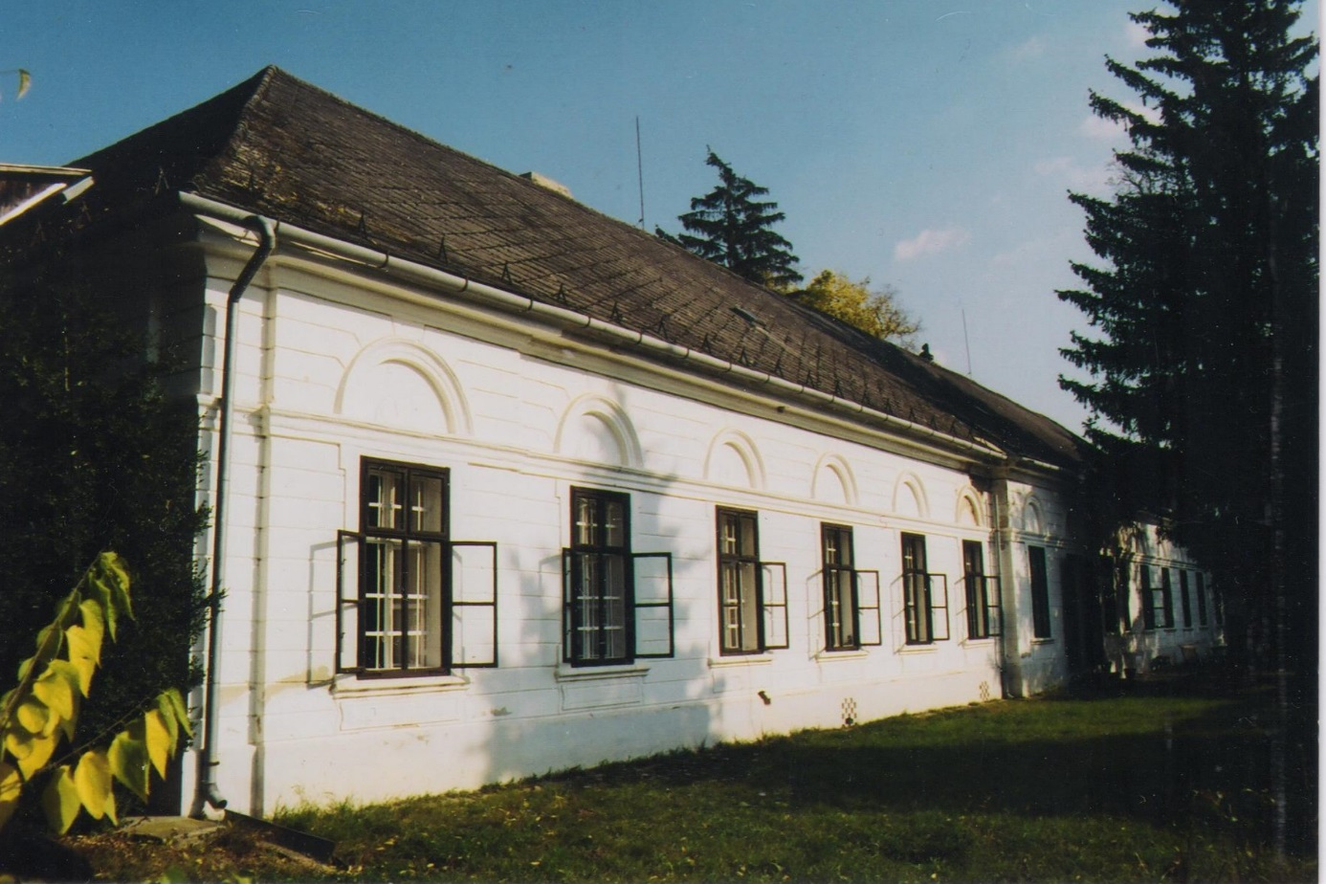
2. A magyar nemzeti értékekről és a hungarikumokról szóló 2012. évi XXX. törvény 1. § (1) bekezdés j) pontjának való megfelelést valószínűsítő dokumentumok, támogató és ajánló levelek
3. A javaslathoz csatolt saját készítésű fényképek és filmek felhasználására vonatkozó hozzájáruló nyilatkozat
……………………….